Eğitim Politikaları Uygulama ve Araştırma Merkezi
  - 2018
Faaliyet Raporu
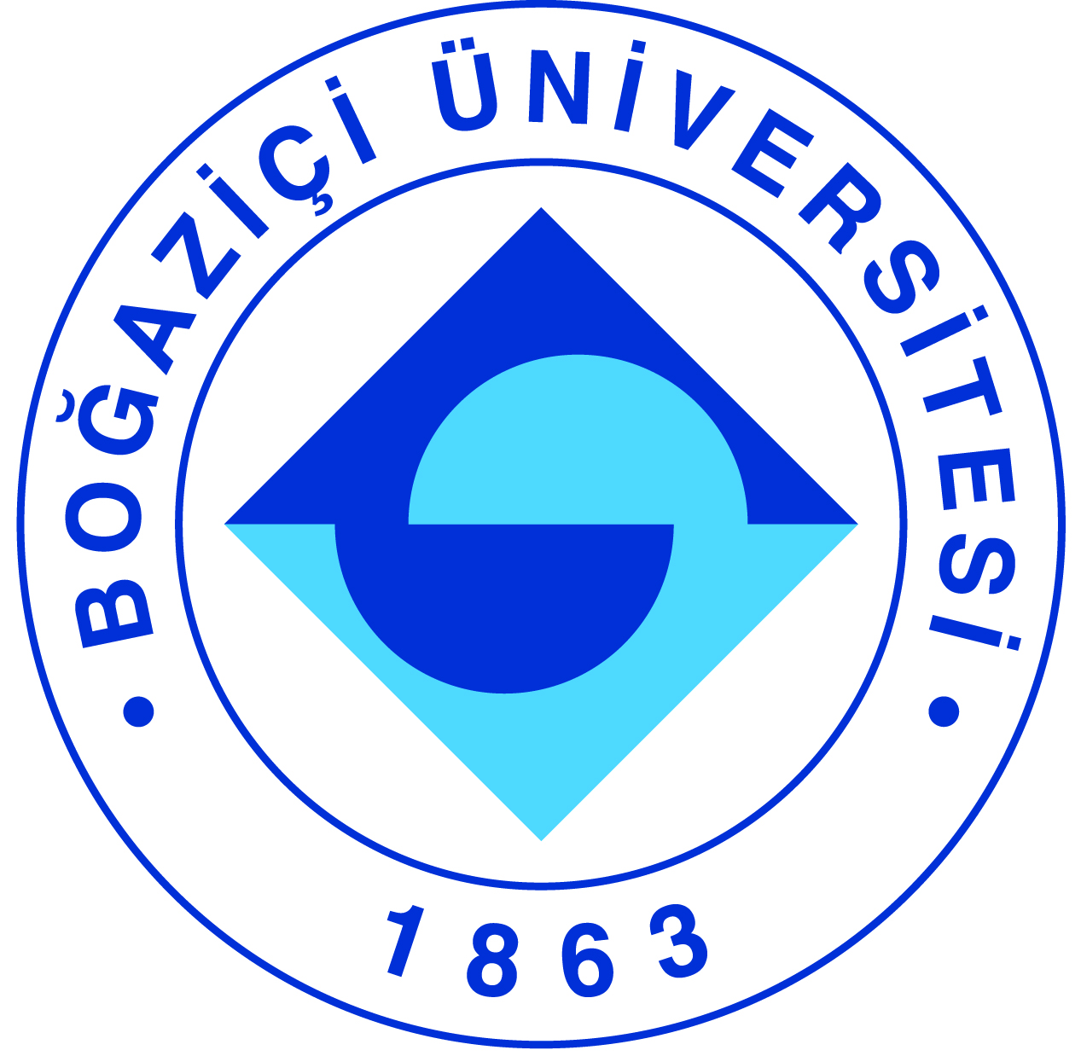

I-MERKEZİN MİSYON VE VİZYONU

- VİZYON: Önümüzdeki 3 yıl içerisinde Türkiye’de ve dünyada eğitim politikaları konusunda ilk akla gelen güncel ve güvenilir veri ve bilgi kaynağı olmak
- MİSYON: BEPAM, eğitimi evrensel bir hak temelinde kavrayan ve bu eksende Türkiye’deki ve dünyadaki politik ve pratik gelişmeleri akademik temelde ele alan bir uluslararası araştırma kurumudur.
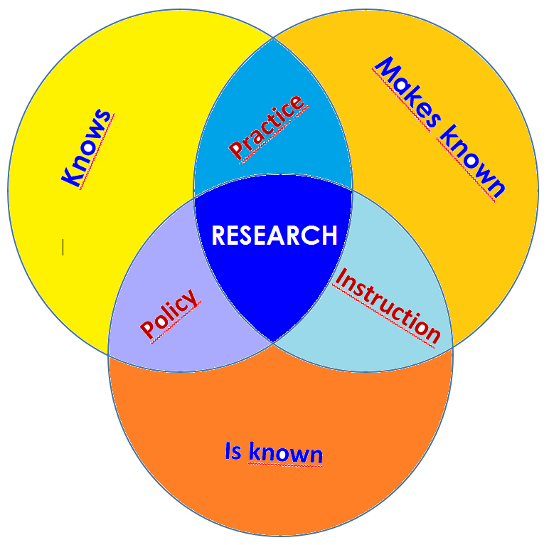
Araştırma çıktılarını uygulanabilir politikalar haline getirerek toplumun genel yararı için bilinir kılar.

Çok disiplinli bir temelde yetenekli ve donanımlı akademik araştırmacıları bir araya getir; nitelikli araştırmaları yürütebilecek nitelikli akademik insan gücü yetiştirir

Akademik araştırmaların pratik politika ile bağını kurar ve toplumda bu konuda danışılabilecek en üst düzey kurum olarak bilinir.

II-MERKEZİN TARİHÇESİ, AMACI VE HEDEFLERİ

2012 Yılında resmi olarak Prof. Dr. Fatma Gök’ün inisiyatifi ve liderliğinde kurulan ve 2013 yılında faaliyete geçen Eğitim Politikaları Uygulama ve Araştırma Merkezi (BEPAM) multi-disipliner eğitim araştırmalarının ulusal ve uluslararası çapta önemli odaklarından birisi olma hedefine sahiptir.
Eğitim politikalarının sosyal bilimler, insan bilimleri, doğa bilimleri ve mühendislik gibi birçok alanın ortak paydasında ele alınabilecek yönlerinin olduğu temek fikri ile her bilimsel alanı bir diğeri ile eğitim politikalarını etkileyecek konularda bir araya getirir.
Bu amaçla lisansüstü eğitime destek verir ve araştırmaları destekler. Bu hedef doğrultusunda bilimsel yayın ve etkinlikler organize eder, nitelikli bilim insanı yetiştirir.

III-MERKEZİN TEMEL POLİTİKA VE ÖNCELİKLERİ

BEPAM Eğitim bilimleri alanında, diğer sosyal bilimlerle işbirliği içinde, kuramsal, uygulamalı ve karşılaştırmalı araştırmalar yapar, üretilen araştırma sonuçları ışığında eğitim sistemi ve eğitim kurumları için politikalar önerir. Bu bağlamda BEPAM eğitim bilimleri alanında kuramsal ve uygulamalı araştırmalar yapmanın yanı sıra eğitim bilimleri alanını farklı disiplinler ile buluşturur.
Eğitim Bilimleri ve Eğitim Politikası alanlarında yayın ve çeviri çalışmaları ile ülkenin eğitim gündemi ve dünyadaki eğitim gündemi arasında araştırmalar ve bakış açıları açısından bir eşgüdüm sağlar. Bu amaçla yayın ve çeviri çalışmaları, ulusal ve uluslararası kuruluşlarla işbirliği ve eğitim bilimleri alanında uygulama ve geliştirme çalışmalarına yönelik projeler yapar.
Eğitimi evrensel bir hak temelinde kavrayan ve bu eksende Türkiye’deki ve dünyadaki politik ve pratik gelişmeleri akademik temelde ele alan bir uluslararası araştırma kurumudur. Araştırma çıktılarını uygulanabilir politikalar haline getirerek toplumun genel yararı için bilinir kılmayı hedefler.
Çok disiplinli bir temelde yetenekli ve donanımlı akademik araştırmacıları bir araya getir; nitelikli araştırmaları yürütebilecek nitelikli akademik insan gücü yetiştirmeyi ve akademik araştırmaların pratik politika ile bağını kurmayı hedefler.

IV-MERKEZ TARAFINDAN DÜZENLENEN BİLİMSEL TOPLANTILAR

Toplantının Adı : Politik Perşembe Semineri-Yeni Müfredat ve Geleceğimiz
Düzenleyen Merkez Üyesi : BEPAM- Rıfat Okçabol
Tarih : 22 Şubat 2018
Düzenlendiği Yer : Boğaziçi Üniversitesi
Katılımcı Sayısı : 40
Sunulan Bildiri Adedi : -

Toplantının Adı : Politik Perşembe Semineri- Kadınlar, Eğitim Sistemi ve
Toplum
Düzenleyen Merkez Üyesi : BEPAM- Fatma Gök
Tarih : 29 Mart 2018
Düzenlendiği Yer : Boğaziçi Üniversitesi
Katılımcı Sayısı : 32
Sunulan Bildiri Adedi : -

Toplantının Adı : Politik Perşembe Semineri- Eğitim Sisteminde Süreç ve
Müdahaleler
Düzenleyen Merkez Üyesi : Fuat Ercan
Tarih : 20 Nisan 2018
Düzenlendiği Yer : Boğaziçi Üniversitesi
Katılımcı Sayısı : 30
Sunulan Bildiri Adedi : -

Toplantının Adı : Politik Perşembe- Ortaöğretime Geçiş Süreçlerinde Eğitim
Politikaları
Düzenleyen Merkez Üyesi : BEPAM-Emine Erktin
Tarih : 17 Mayıs 2018
Düzenlendiği Yer : Boğaziçi Üniversitesi
Katılımcı Sayısı : 28
Sunulan Bildiri Adedi : -

Toplantının Adı : Politik Perşembe- Değişen Ders Kitaplarında Sekülerizm ve
Toplumsal Cinsiyet Eşitliği
Düzenleyen Merkez Üyesi : BEPAM- Canan Aratemur, Sezen Bayhan, Soner Şimşek
Tarih : 24 Eylül 2018
Düzenlendiği Yer : Boğaziçi Üniversitesi
Katılımcı Sayısı : 50
Sunulan Bildiri Adedi : -

Toplantının Adı : Politik Perşembe- Türkiye’nin 90 Yıllık Eğitim
İstatistiklerine Bakış
Düzenleyen Merkez Üyesi : BEPAM- Gamze Canlı Susar, Dilek Çankaya, Emine Özgül Vatan
Bilgin
Tarih : 15 Kasım 2018
Düzenlendiği Yer : Boğaziçi Üniversitesi
Katılımcı Sayısı : 32
Sunulan Bildiri Adedi : -

V-MERKEZ ÜYELERİNİN KATILDIKLARI BİLİMSEL TOPLANTILAR

Toplantının Adı : 1st International Congress on New Horizons in Education
and Social Sciences (ICES)
Katılan Merkez Üyesi : Özlem Ünlühisarcıklı, Dilek Erzurumlu
Tarih : 09-11 Nisan 2018
Düzenlendiği Yer : İstanbul
Sunulan Bildirinin Adı : European Union Erasmus + Project: Recognition and
Validation of Prior Learning

Toplantının Adı : Uluslararası Bilimsel Araştırmalar Kongresi (UBAK)
Katılan Merkez Üyesi : Özlem Ünlühisarcıklı, Dilek Erzurumlu
Tarih : 03-09 Mayıs 2018
Düzenlendiği Yer : Mardin
Sunulan Bildirinin Adı : Türkiye’de ÖÖT Programından Yararlananların Uygulama ve
Etkinliği Hakkındaki Görüşleri

Toplantının Adı : Hisar Okulları Eğitim Politikaları Danışma Komitesi
Toplantısı
Katılan Merkez Üyesi : Emine Erktin
Tarih : 06-20 Aralık 2018
Düzenlendiği Yer : İstanbul
Sunulan Bildirinin Adı : -

VI-MERKEZDE SÜRDÜRÜLEN PROJELER VE RAPOR DÖNEMİNDE TAMAMLANAN PROJELER

Proje Adı : Cumhuriyet’ten Günümüze Eğitim İstatistikleri
Yürütücüsü : Özlem Ünlühisarcıklı, Dilek Çankaya
Destekleyen Kuruluşlar : BAP
Başlangıç Yılı : 2015
Durumu : Tamamlandı

Proje Adı : Avrupa Birliği Erasmus+ Projesi: Önceki Öğrenmelerin Tanınması ve Geçerlilik Kazandırma
Yürütücüsü : BEPAM Universitaet Bremen-Almanya
Senator für Wirtschaft und Hafen -Almanya
VIA University College - Danimarka
Sosu Aarhus - Danimarka
Wszechnica Unşwersytetu Jagiellonskiego - Polonya
Wojewodztwo Malopolskie - Wojewodzki Urzad Pracy w
Krakowie - Polonya
IMECE Kadın Dayanışma Derneği
Destekleyen Kuruluşlar : EU
Başlangıç Yılı : 2016
Durumu : Devam Ediyor

VII-MERKEZ AĞIRLIKLI, MERKEZİN KATKISIYLA YAPILAN ÇALIŞMALARA DAYANDIRILARAK YAYINLANAN BİLİMSEL YAYINLAR

Yayın

Ünlühisarcıklı, Ö., Erzurumlu, D., Atakul, S. (2018) “European Union Erasmus + Project:
Recognition and Validation of Prior Learning” (8-13), Proceedings of ICES 2018 – 1st
International Congress on New Horizons in Education and Social Sciences (ICES) (editör:
Hayrullah Kahya), ISBN: 978-605-2132-22-7, ASOS Yayınevi.

VIII-MERKEZİN 2019 YILI İÇİN YILLIK ÇALIŞMA PROGRAMI
Performans Değerlendirme Kriterleri

Kriterler | Sayısal Hedef
Politik Perşembe başlıklı eğitim dizini faaliyetlerinin yürütülmesi | Her ay
Eğitim politikası alanında çeşitli konular üzerine farklı paydaşların da katılacağı bir çalıştay düzenlenmesi | Yılda 1 kez
Politika notu yazılması & yayınlanması | Yılda 3 kez
Gönüllü öğrenci ağımızla yapılandırılmış eğitim çalışmaları düzenlemek | Yılda 5 kez
Eğitim Politikası alanında ulusal bir etkinliğin düzenlenmesi | Yılda 1 kez
Web sayfasının sürekli güncel tutulması ve takip edilebilirliğinin arttırılması | Her ay
Eğitim Politikaları konularında akademik araştırma projelerinin yürütülmesi | Yılda minimum 2 proje
Güncel eğitim politikaları üzerine tartışmaların yürütülmesi | Ayda 1 kez

